关于门店中选品种、麻醉药品、精神药品、血液制品、药品类易制毒化学品等药品追溯体系账号申请操作（请各门店在11月1日完成注册）：

以下为操作流程：

第一步：填报基础信息。

1、登录码上放心 - 追溯平台 (mashangfangxin.com)平台。

2、 选中“药品、中药饮片、医疗器械行业入驻 ”选择经营企业进行入驻。

3、 输入门店手机号

4、开始入驻后需要录入门店营业执照、药品营许可证的信息，并上传营业执照及药品经营许可证原件。（门店挂起的）

其他信息填写：追溯负责人：门店质量负责人（驻店执业药师）名字

追溯手机号码：填写门店手机号码

超级管理员：质量负责人）驻店执业药师）名字

超级管理员手机号码：填写门店手机号码

第二步：资质审核完成后，开具发票。

1. 门店选择电子发票，以支付宝的方式先代付，然后进行报账。

名称：四川太极大药房连锁有限公司

纳税人识别号：915101047280498513

地 址、电 话：成都市锦江区天仙桥南路4号4楼 028-69515622

开户行及账号：中国民生银行股份有限公司成都东大街支行2002014140000112

第三步：修改密码，授权政府监管。

然后用手机号码进行登陆：统一登录中心 (mashangfangxin.com)，选择右上角商家后台（药品），用门店手机号，注册后短信收到初始登录，并将登陆密码设置为：Tj111111

门店完成以上操作后，还需要登录后台，在左边点击授权管理，选择授权政府对四川省药品监督管理局进行授权。（以XX店已完成追溯系统入驻）的形式将以下界面发送给钉钉质管部何玲。

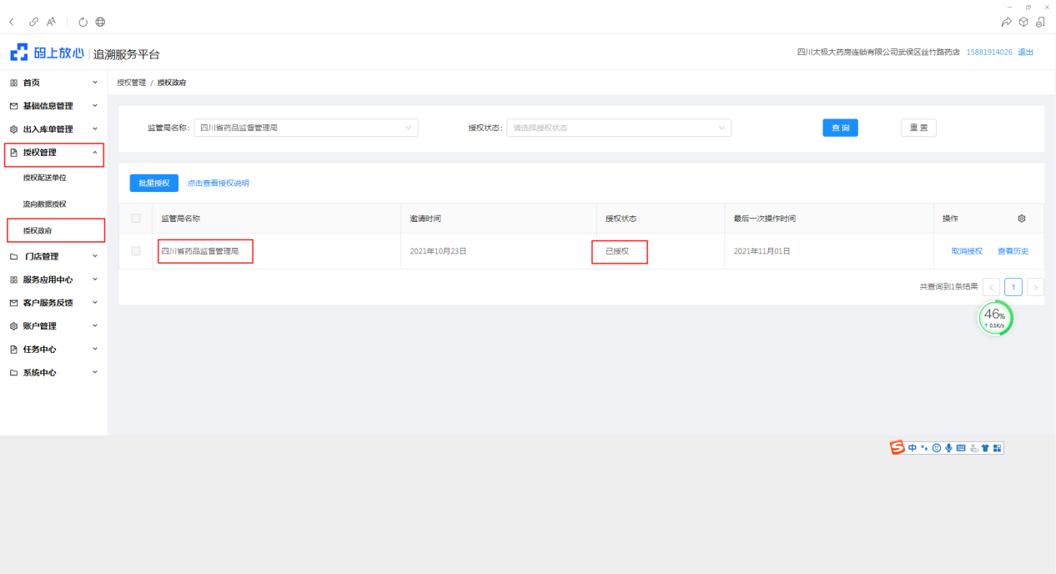

联系人：质管部何玲：15881914026